Srednja šola za gostinstvo in turizem v Ljubljani
Preglov trg 9, Ljubljana

Računalniška programska oprema
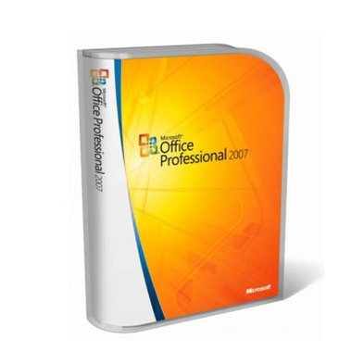
Predmet: Informatika
Kazalo
1. Zgodovina Razvoja programske opreme 3
2. Kaj je programska oprema ?................................................................................................................3
3. Brezplačni in zaščiteni programi 3
4. Namen uporabe 4
5. Primerjava cen 4
6. Viri 5

1. Zgodovina Razvoja programske opreme
Računalniška programska oprema se razvija že od leta 1940 naprej. Skozi leta sta se Tehnologija in s tem tudi kakovost drastično izboljšala. Najpomembnejši razvoj pa je bil da so novi računalniki prihajali na trg vsako leto ali dve. Programerji so morali ponovno napisati vse programe da so lahko pravilno delovali na novejših računalnikih. Zaradi konstantnega prevajanja stare programske opreme da bi zadostili potrebam novih strojev so izumili višji programski jezik (FORTRAN, COBOL, in ALGOL).
2. Kaj je programska oprema ?
Programska oprema (tudi software ali programje) je skupek računalniških programov, ki skupaj s strojno opremo računalnika tvori celoto. Programe lahko izdelamo sami, vendar pa je vsak obsežnejši program plod dolgotrajnega dela enega ali več programerjev. Programska oprema je abstraktna zadeva, običajno pa se fizično nahaja v računalniškem polnilniku.
- To opremo uporabnik uporablja za konkretna opravila:
- Preglednice,
- Računalniške igre,
- Podatkovne baze,
- Dokumentni sistemi,
- Grafični programi,
- Brskalniki, elektronska pošta.
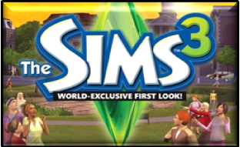

3. Brezplačni in zaščiteni programi
Glede na pravice, ki jih imajo uporabniki programov do njihovih avtorjev, ločimo programe v dve skupini. Programe, ki so zastonj oziroma njihovi avtorji pričakujejo od nas le simbolično plačilo in avtorsko zaščitene programe, ki jih moramo kupiti:
- Programi v javni lasti so vrsta programov, ki so delo več avtorjev zato so last vseh, ki so pri njihovem razvoju sodelovali. Uporabnikom pa so na voljo brezplačno.
- Freeware so tisti programi, ki so popolnoma zastonj. Uporabniki nimajo nobenih obveznosti in omejitev.
- Preizkusni programi so sicer avtorsko zaščiteni, vendar jih lahko neovirano kopiramo in razmnožujemo naprej. Zaželeno pa je da jih po preizkusnem obdobju registriramo in avtorju nakažemo potreben znesek. S tem si zagotovimo prejem licence in novo različico programa, ki smo ge pred tem preizkušali. Primer takšnega programa je WinZip.
- Demo programi imajo podobno vlogo kot preizkusni programi. Njihov namen je pokazati uporabniku, kaj lahko pričakuje od polne verzije programa. Največkrat so to Računalniške igrice.
- Feeware so programi, ki so avtorsko zaščiteni in jih moramo kupiti, če jih želimo uporabljati. Takšni programi so različni programski paketi kot na primer Microsoft Office.
- Kopiranje avtorsko zaščitenih programov je kaznivo. Slovenska zakonodaja določa v primerih kršitve zaporno kazen do treh let zapora in tudi dokaj visoke denarne kazni.

4. Namen uporabe
Programska oprema se deli tudi glede na namene uporabe in sicer v dve skupini:
- Sistemska programska oprema,
- Uporabniška programska oprema.

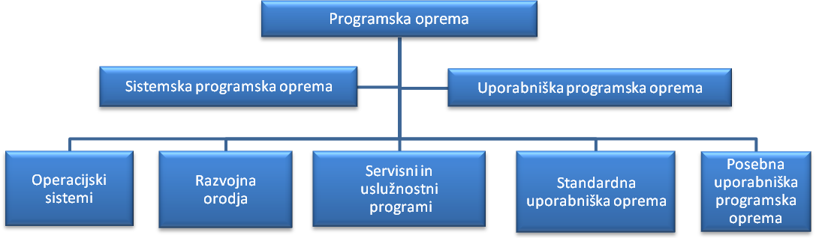

5. Primerjava cen
Znamka | Izdelek | Cena v €
ADOBE | ADOBE ACROBAT PROFESSIONAL 9 WIN | 427 - 673
NOD32 | NOD32 antivirusni program | 35 - 50
Microsoft | Microsoft Office 2007 - Basic edition | 184 - 219
Microsoft | Microsoft Windows 7 - Home Premium 64-BIT | 104 - 130
Sony | Sony Vegas movie studio 9 | 44 - 75
Pinnacle | Pinnacle dazzle video creator | 59 - 65
Cloudmark | Cloudmark anti spam | 35 - 40
6. Viri
Mrhar Peter, Prvi koraki v svet računalništva, Nova Gorica: Flamingo Založba, 2001
Nahtigal Franci, Spoznajmo osebni računalnik, Cerknica: Založba Nahtigal, 2006
http://sl.wikipedia.org/wiki/Programska_oprema
http://www.microsoft.com/slovenija/originalno/default.mspx
http://www.ceneje.si

